2 x plný H-most s I_{max} 1.5 A
Jan Chroust

Základem je obvod DRV8835, který obsahuje dva plné H-mosty, takže umožňuje řízení dvou motorů v rozsahu napětí 2 V - 11 V a maximálního proudu 1.5 A. Výhodu je možnost paralelního spojení těchto dvou mostů a získání možnosti řízení až 3A zařízení. V poslední řadě je možné využít modul pro řízení krokového motoru.
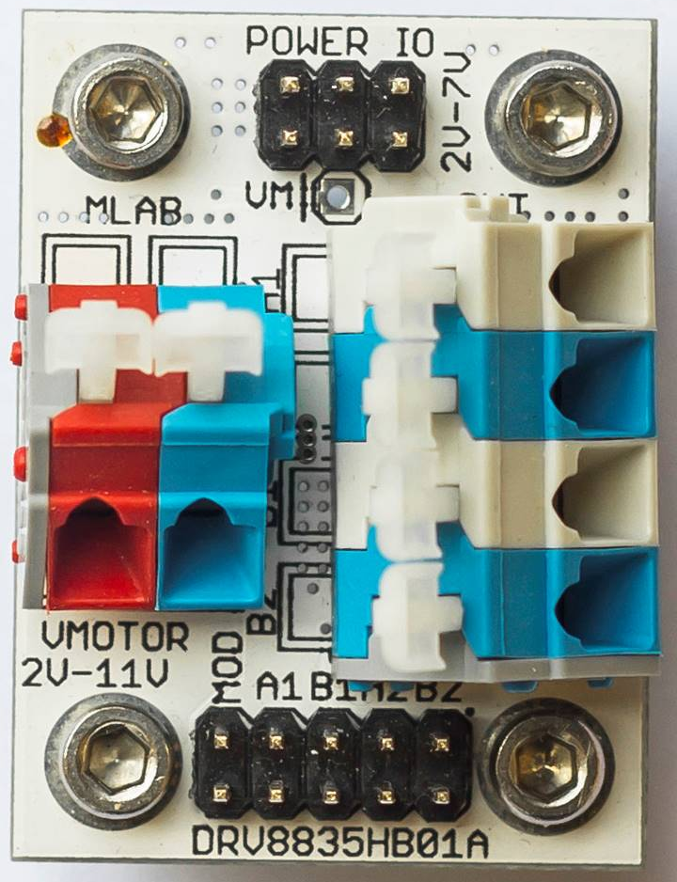

Technické parametry
Parametr | Hodnota | Poznámka
Napájení elektroniky | 2 V - 7 V
Napájení silové | 2 V - 11 V | Max. 3 A
Využití | 2 x H-most 1.5 A
 | 1 x H-most 3 A
Integrovaný obvod | DRV8835
Rozměry | 40.13 x 29.97 x 16 mm | Výška nad základní deskou

Popis konstrukce

Mechanická konstrukce
Modul obsahuje úchytné šroubky ve všech rozích v rozteči MLAB (10.16mm).

Zapojení
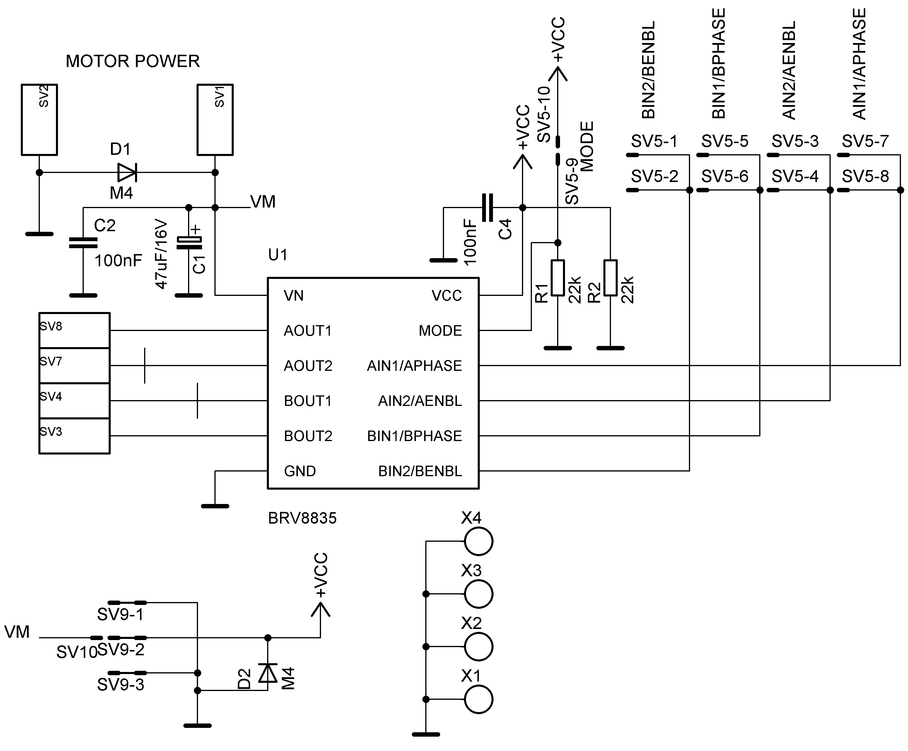

Osazení a oživení

Osazení

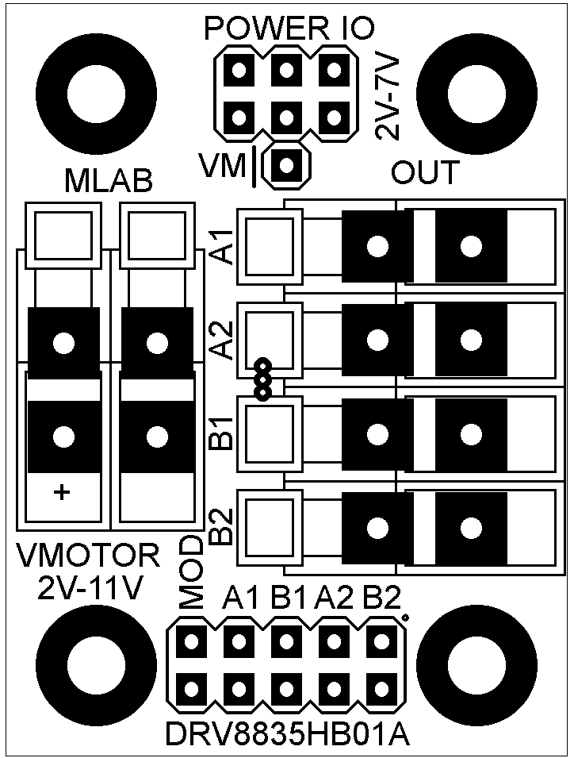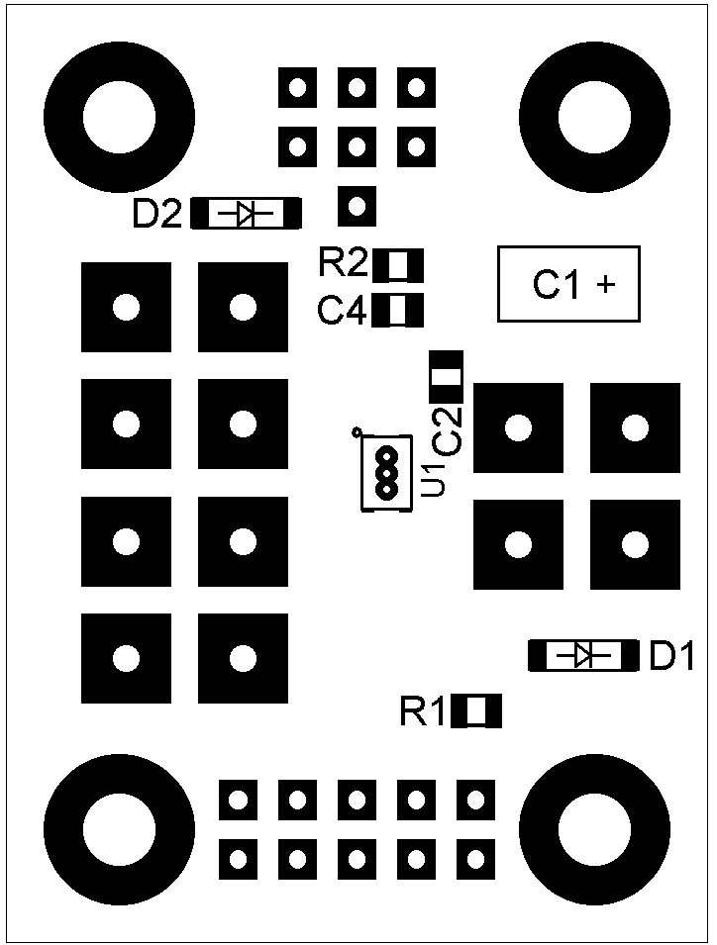

Označení | Typ (pouzdro)
C1 | 47uF/16V ( C )
C2, C4 | 100nF (0805)
D1, D2 | M4
R1, R2 | 22k
SV1 -SV4, SV7, SV8 | WAGO256
SV5 | JUMP2X5
SV9 | JUMP2X3
SV10 | JUMP1X1
U1 | DRV8835
X1 - X4 | Šroub M3

Oživení
Po osazení modulu je dobré provést vizuální kontrolu, případně proměřit, zda na napájení není zkrat. Další oživení není potřeba.
V základním nastavení je MODE nastaven na log. 0. Toto nastavení odpovídá módu IN/IN, které je určené pro řízené klasických DC motorů. Při vložení propojky na pozici MODE, dojde k nastavení do módu PHASE/ENABLE (vhodné pro krokový motor).
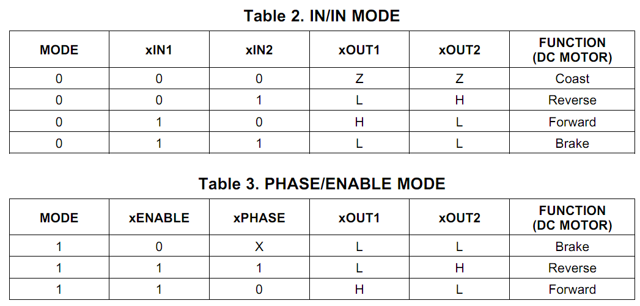
Svorkovnice VMOTOR slouží pro napájení silové části. Je možné propojkou na pozici VM napájet i IO z tohoto napětí (tento pin se standardně neosazuje, z důvodu možnosti nechtěného připojení, které by v horším případě mohlo znamenat zničení IO, protože napájení IO musí být v rozsahu 2V-7V, ale motor je možné napájet až 11V)
Tyto informace by měli být dostačující pro zdárné rozfungování. Úplné parametry je možné vyčíst v dokumentačním listu obvodu DRV8835.

Upozornění: připojované stejnosměrné motory musí mít vyřešené odrušení. V opačném případě by mohlo dojít ke zničení modulu. Kvalitnější motory ho mají již zabudované uvnitř. Levné ale nemají žádné. Pokud není jisté, zda motor má vnitřní odrušovací obvody, tak je lepši udělat vlastní externí odrušení.
Přesnější popis problému: http://robodoupe.cz/2014/odrusovani-stejnosmernych-motoru-i/

